Applikasjonsutvikling for internett

Gruppemedlemmer:

* Lars Stian Fagerlid
* Robert Anholt
* Kim Pedersen

Innholdsfortegnelse

1 Administrativ forklaring 3

1.1 Kort beskrivelse 3

1.2 Prosjektorganisering 3

1.3 Kilder 4

1.4 Prosjektplan og logg 5

1.4.1 Identifisere prosjektet 5

1.4.2 Planlagte funksjonaliteter 5

1.4.3 De reelle aktivitetene 6

1.5 Refleksjon 6

2 Faglig del 7

2.1 Kravspesifikasjon 7

2.1.1 Brukerscenario 1 7

2.1.2 Brukerscenario 2 7

2.2 Systembeskrivelse 9

2.2.1 ER-diagram 9

2.3 Installasjon 12

2.4 Testrapport 12

2.5 Kilder (Utover jQuery og bootstrap) 12

# Administrativ forklaring

## Kort beskrivelse

A-lista er et verktøy Kroa i Bø bruker til å administrere frivillige på arrangementer. De fleste av oss på gruppa har kjennskap til eller er delaktig i planlegging av nye arrangementer. Det finnes allerede en løsning til A-lista, men den er veldig «enkel» og mangler mye for å digitalisere Kroa i Bø sin frivilligvirksomhet. Vi har dermed valgt å lage en ny versjon av «A-liste» som skal hjelpe mye av den daglige driften på Kroa. Ettersom Kroa i Bø er bemannet av både internasjonale og norske folk er siden skrevet på engelsk.

## Prosjektorganisering

Prosjektplanen vår startet med å diskutere hvor ofte vi skulle møtes, om det enten var på skolen eller over Discord. På denne måten hadde vi alltid kontakt med hverandre om man lurte på noe, eller kom med forslag til endring i hva vi i utgangspunktet hadde planlagt. Vi planla i utgangspunktet å møtes hver tirsdag og torsdag ettersom de dagene passet bra for de fleste. Utover oppsatte tider hadde vi noen discord møter på andre dager hvis vi følte vi trengte det.

Vi fikk ideen om å velge «A-liste» fra Kroa i Bø tidlig, som gjorde det lettere å kartlegge hvilke funksjonaliteter siden vår skulle ha. Vi begynte å idémyldre slik at vi kunne velge bort det som ikke var nødvendig i forhold til det som var det. Etter hvert som vi fikk oversikt, begynte vi å sette opp både Database og generell design av front-end.

Vi naturlig beveget oss mot en agil metode slik at vi kunne ha friere tøyler til å endre eller lage nye funksjonaliteter i forhold til det vi planla i starten. Fordelen vi hadde med å bruke «A-lista» var at vi var både kunde og utviklere. Dette gjorde det mye lettere med å finne ut hva vi egentlig ønsket og hva som kanskje ikke trengte å være med.

I starten av prosjektet delte vi oppgavene vi hadde funnet bare for å begynne litt og ta resterende fordeling etter hvert som vi fikk oversikt over hva som måtte gjøres. I starten fikk alle 1-2 funksjonaliteter eller sider man skulle sette opp. Vi fikk raskt opp en «mal» på hvordan hoved designet vårt skulle se ut slik at vi kunne gjøre alle sidene i likt design. Databasen ble også satt opp slik at vi kunne begynne å tenke på back-end når vi så oss ferdig med front-end delen av sidene.

Etter hvert som vi hadde programmert så fant vi ut at databasen måtte ekspanderes eller endres, og da samlet vi oss og snakket om hva som måtte endres og hva som kunne bli brukt som det var.

For at det skulle være rettferdig for alle så var alle programmerere for både back-end og front-end for sine sider, samt database og rapport. Når det gjelder å lede gruppa så har vi delt litt på det også, mellom Robert og Lars Stian. Robert var leder for selve programmeringen og Lars Stian for den administrative delen.

## Kilder

Kilder som er brukt for den administrative delen er noen forskjellige nettsider. Mye av kunnskapen som ble brukt her er tatt fra tidligere prosjektrapport og generell kunnskap om stoffet.

Sidene som ble brukt for kilder til den administrative delen er:

* [https://www.wrike.com](https://www.wrike.com/) [Besøkt 23. April 2019].
  + Gantt chart og noe innspill til Prosjektplan
* [https://www.lucidchart.com](https://www.lucidchart.com/) [Besøkt 22. April 2019].
  + Ble brukt til å lage de forskjellige brukerscenarioene.

## Prosjektplan og logg

Her er prosjektplanen for vårt prosjekt.

### Identifisere prosjektet

Som nevnt i 1.1 så har allerede Kroa en slik side, bare veldig mye enklere. Den forteller bare hvor mange og hvem som er satt opp til å jobbe, alt må gjennom en muntlig avtale med en av de ansvarlige. Vi ønsket å digitalisere ikke bare den tidligere A-lista, men også digitalisere flere aspekter ved Kroa som er savnet etter dialog med brukere av Kroa.

Ettersom vi er vår egen kunde, kartla vi hvordan oppsettet skulle være. Selve systemet Kroa bruker i dag er nokså avansert for de som ikke kjenner det så godt. Vi har alt fra Daglig Leder, Frivilligkoordinator, ansvarlige for hver enkel del av en konsert (Bar, Vakt, Crew (Garderobe og billett) og Teknisk), og vi har de frivillige som er den største delen av Kroa. Dette systemet brukte vi som grunnlag til databasen.

### Planlagte funksjonaliteter

Målet vårt var å digitalisere mye av det som allerede gjøres på papir på Kroa. Så målet var å digitalisere frivilligplanleggingen som allerede er en funksjonalitet på eksisterende «a-liste». Logger som de ansvarlige skriver etter endt arrangement om hvordan arrangementet har gått. Enheter som de frivillige får som gode etter å ha vært frivillig på et arrangement, og muligheten for frivillige å selv skrive seg opp på arrangement, uten å måtte gå gjennom en tredje person. Det samme gjelder for ansvarlige som gjennom denne siden kan se folk som har satt seg opp til å jobbe. Det siste målet var å ha en liste over alle frivillige og ansvarlige som tilhører Kroa, slik at de ligger i et arkiv.

Vår største prioritet var at frivillige og ansvarlige kunne håndtere de frivillige på siden, istedenfor i person eller over melding.  
Vår andre og tredje mål deler prioritering ettersom det er noe vi ønsket å få til, og det er logger på siden og enhetsliste for de som jobber i bar.  
Sist prioritert, men også viktig er liste over alle frivillige og ansvarlige med kontaktinformasjon.

På bildet under er det planlagte aktivitetene som et gantt chart.  
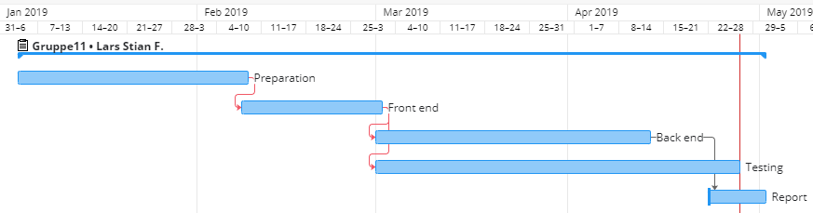

Vi hadde også et mål om facebook integrasjon, men det valgte vi bort ettersom det ble for mye å sette oss inn i, og usikker på om vi kunne.

### De reelle aktivitetene

De reelle aktivitetene er litt ulik den planlagte fremgangen. Vi brukte litt lenger tid på å finne ut små ting i hvordan sida skulle fungere. Vi brukte en del tid på å sette opp databasen ettersom vi måtte endre eller legge til tabeller etter behov. Back-end brukte vi en del mer tid enn planlagt ettersom vi fant en del bugs under testing. Vi ble ikke helt ferdige med oppsettet slik vi planla, men fikk gjort ganske mye av det.

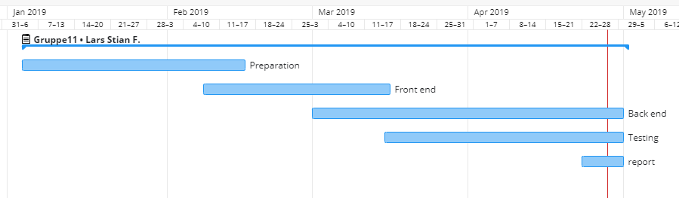

## Refleksjon

Selve oppgaven var en bra oppgave. Vi startet tidlig med å planlegge hva vi skulle lage app om og generelt diskuterte frem mulige funksjonaliteter og utseende på siden. Vi undervurderte hvor mye koding vi måtte gjøre så vi slet en del med å få på plass det vi hadde planlagt slik vi planla.

Etter de siste timene i Objektorientert analyse og design faget i April fikk vi input på at vi burde begynt med dokumentering før vi startet å programmere slik at planen var satt. Problemet vi møtte på var at vi ikke hadde gått gjennom oppsettet helt klart, slik at vi kom på ekstra funksjonaliteter etter hvert som vi drev prosjektet som var nødvendige. Vi hadde alle forskjellige meninger om hvordan ting skulle løses som også kan ha vært en årsak til at vi ikke ble helt fornøyd med fremgangen i prosjektet.

Siden noen av oss er delaktige i Kroa så hadde det vært spennende om vi hadde fortsatt med denne siden slik at Kroa kunne brukt den. Men vi anser dette bare som et skoleprosjekt. Så får vi se om vi vil fortsette med dette prosjektet utover neste semester hvis vi har tid.

Vi støtte på et problem under rapportskriving. Vi fant ut at Visual paradigm skoleversjonen var utgått og vi ikke hadde fått en ny oppdatert lisens, så vi måtte søke opp gratisversjoner av andre former for diagram sider. Dette er noe som syns på diagrammene på sia, for de ble ikke helt slik vi hadde ønsket.

# Faglig del

## Kravspesifikasjon

Ved hjelp av brukerscenarioer forklares noen av de viktigste funksjonalitetene til siden vår. Det er fremgangsmåten for å utføre enkelte oppgaver.

### Brukerscenario 1

I det første Brukerscenarioet har vi en frivillig som ønsket å skrive seg opp som frivillig på et Arrangement, det krever 2 aktører. Den frivillige aktøren må få logget seg inn eller registrere seg. Når personen er logget inn kan vedkommende klikke seg inn på «Event» siden hvor han kan velge et arrangement som passer med sin timeplan.

Som en modal kan en person velge ut fra 4 grupper man kan jobbe. Her er det som regel valgfritt så langt det ikke er fullt i en av gruppene. Når personen har skrevet seg opp at han ønsker å jobbe kommer den ansvarlige for hver gruppe jobb inn i bildet. Den ansvarlige sjekker om det er nødvendig med så mange personer til dette arrangementet, og klikker «Approve» eller «Deny». Når en ansvarlig har klikket «Approve» skal i teorien en e-mail eller et varsel gis til den frivillige, men det har vi ikke fått implementert grunnet tid.

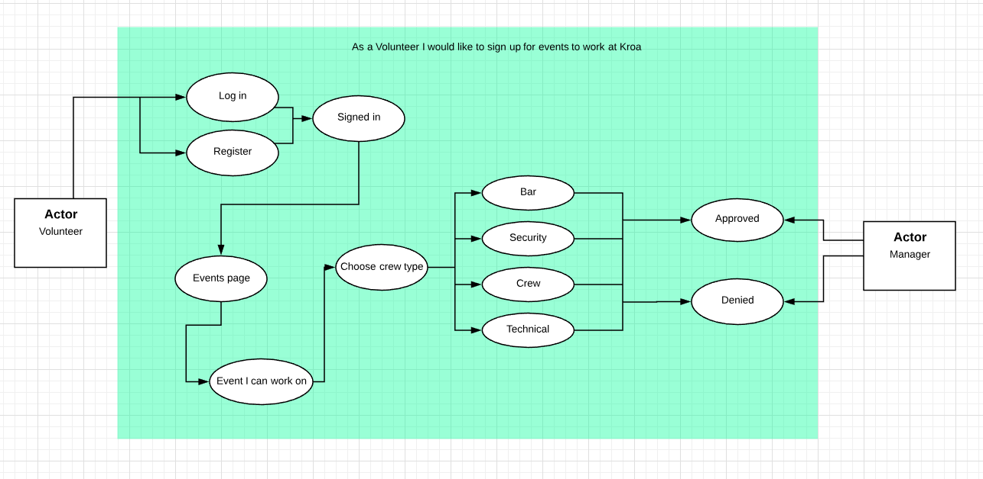

### Brukerscenario 2

Det neste brukerscenarioet handler om en Bar ansvarlig som skal enten ta ut eller legge til en enhet til en frivillig som har jobbet. Det første en bar ansvarlig må gjøre er å logge inn. Siden bar ansvarlig har en spesiell rolle i vårt system vil personen vå adgang til en knapp i navigasjonsbaren som de vanlige frivillige eller andre crews ansvarlige ikke har tilgang til. Unitlist er bare beregnet å brukes av en bar ansvarlig. Når den ansvarlige er inne på Unitlist vil en liste med brukere av sida komme opp.

Her kan det søkes opp navnet på personen som enten skal ta ut eller få en enhet skrevet på seg. Når rett person er funnet, får den baransvarlige alternativet om å legge til eller ta ut en enhet.

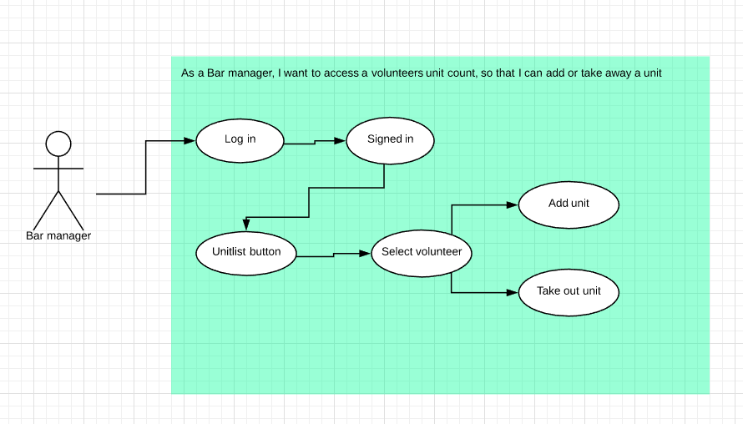

## Systembeskrivelse

### ER-diagram

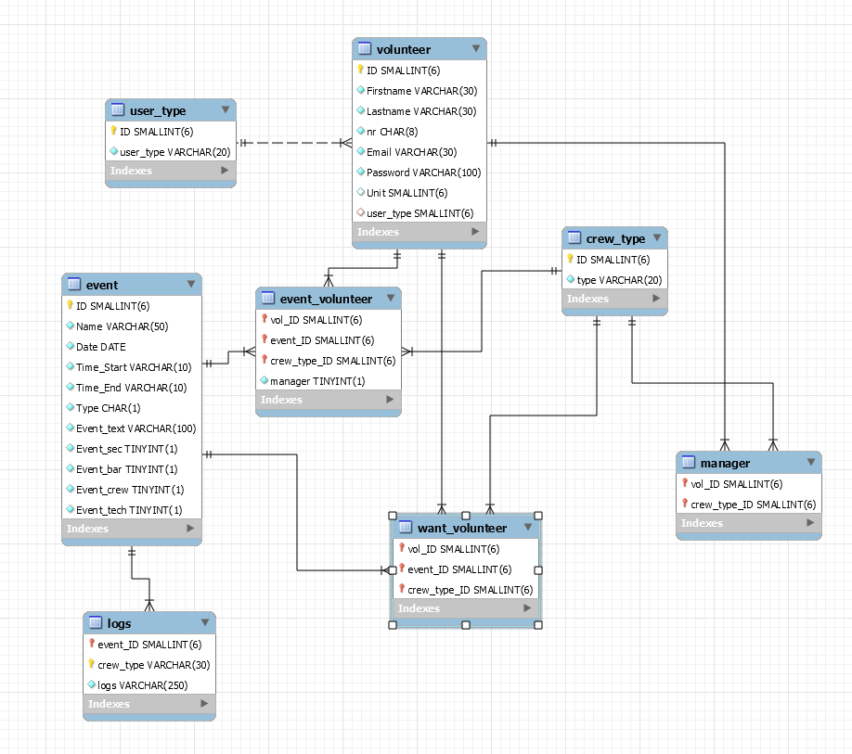

Dette er slik databasen ser ut etter noen justeringer. Skal gå gjennom og forklare hver enkelt tabell og tanken bak den.

#### Volunteer

I volunteer tabellen ligger alle frivillige og ansvarlige som har noe med Kroa i Bø å gjøre. Her ligger alt av informasjon om hver person samt brukerrolle personen har i vårt system.

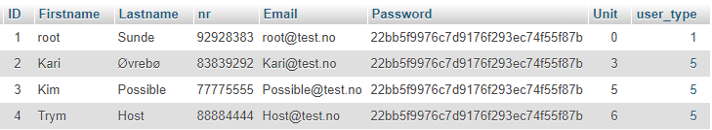

#### User_type

I denne tabellen ligger en oversikt over hvilke brukerroller vi skal ha i bruk. Dette er en hjelpetabell

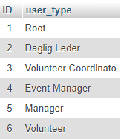

#### Manager

Manager tabellen blir brukt for å se hvem som er ansvarlige av de frivillige. Her blir volunteer_ID og crew_type_ID koblet sammen for å se hvem som er ansvarlig for hvilket crew. I teorien skal det være ca 4-5 ansvarlige for hvert crew. Nå ligger det bare testdata der inne

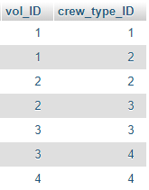

#### Crew_type

Crew type tabellen er også en hjelpetabell som forklarer hvilken ID de forskjellige crewene har.

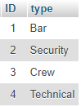

#### Want_volunteer

Denne tabellen blir brukt av frivillige som ønsker å skrive seg opp på et arrangement og valgt hvilken gruppe han ønsker å jobbe i, men avventer svar fra en ansvarlig. Når en ansvarlig har godkjent blir vedkommende flyttet over i event_volunteer tabellen

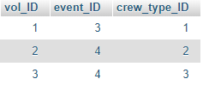

#### Event_volunteer

Denne tabellen er en oversikt over hvilke personer som er frivillig på hvilket arrangement. Og hvor mange ansvarlige vi har (Forskjellige farga mennene på siden). Denne tabellen kommer til syne på home siden og hvilke arrangement som dukker opp på «Your confirmed upcoming events»

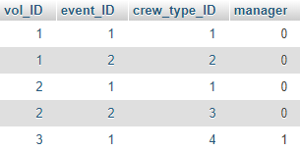

#### Event

Dette er den største tabellen i systemet. Her blir alt av informasjon angående hvert arrangement lagret. Alt av informasjonen i denne tabellen kommer til synet på arrangement siden vår samt flere. Arrangement som er ferdige vil finnes under en knapp på Event siden som det står «View completed events», her vil det også være mulig å sjekke hvilke frivillige som har jobbet.

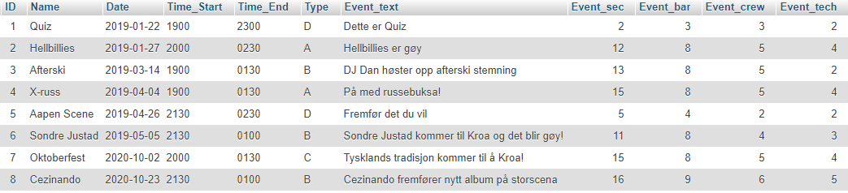

#### Logs

Logs er den siste tabellen i vår database. På Kroa så skrives det logg etter hvert arrangement i hvert crew. Denne tabellen skal holde på logger fra 4 forskjellige crew. Denne funksjonaliteten blir hyppig brukt av ledelsen på Kroa til å finne ut hva som fungerte, og hva som ikke fungerte. Eller hvis de forskjellige crewene har en tilbakemelding til ledelsen kan det skrives her.

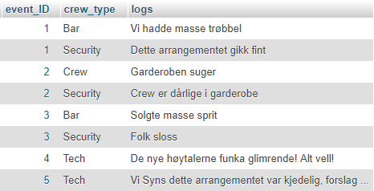

## Installasjon

## Testrapport

## Kilder (Utover jQuery og bootstrap)